庭审评价系统操作须知
- 评委在评价庭审案件中，要本着客观、公正的原则，围绕庭审准备、庭审程序、庭审技能、庭审形象等角度对参评案件进行打分点评。
- 如何登录评委后台？
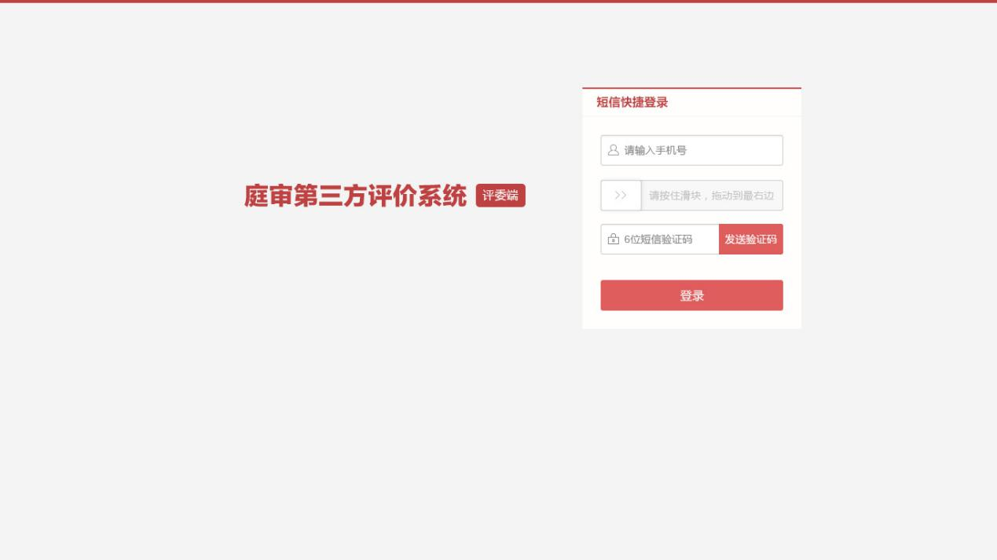
系统地址：pingwei.sifayun.com
评委通过电脑访问系统地址，输入上报时的个人手机号获取验证码，快速登录评委系统。
“评委端庭审评价系统”目前只支持电脑登录，同时Windows系统建议使用谷歌浏览器进行打分点评。
- 如何选择案件进行评价？
完成个人账号登录后，根据您的擅长案件类型系统会在首页为您随机分配一定数量的案件，在活动时间截止前，点击“立即评价”按钮即可进入观看庭审视频，并进行评价。逾期未评价的将无法进入查看案件和评价。
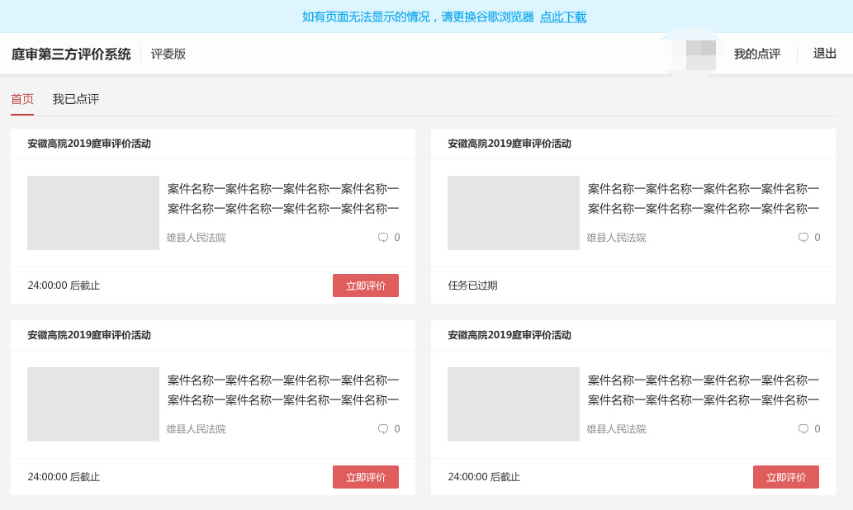
- 如何进行案件打分和点评
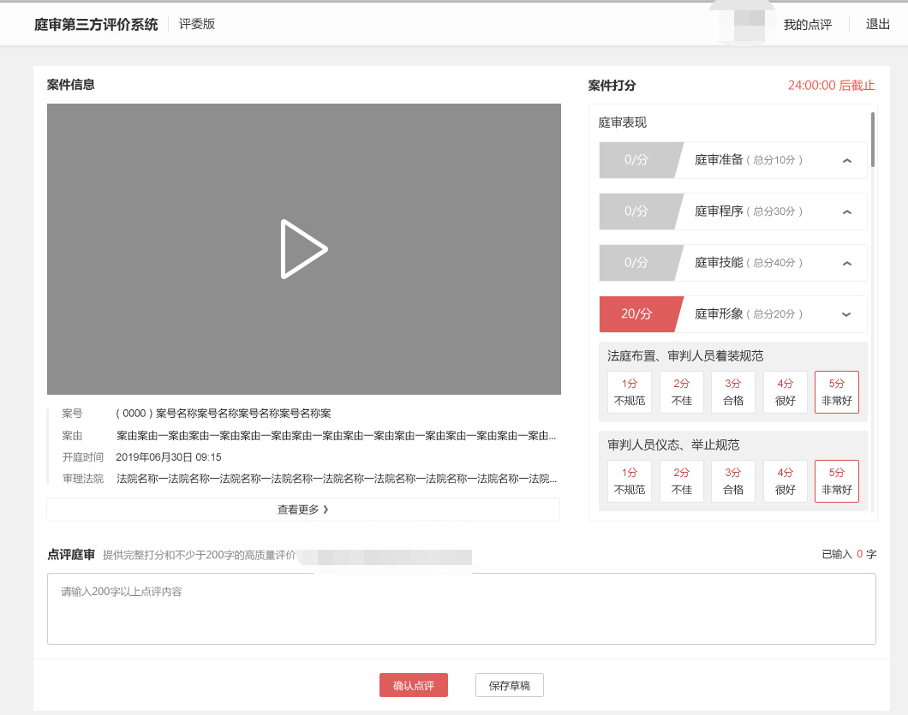
打分：共分为庭审准备、庭审程序、庭审技能、庭审形象四大类，二十个评分小项，每个评分小项满分5分，共计100分，请您在庭审视频右侧逐一进行打分。（20个评分小项均需打分，缺一不可）
点评：请在庭审视频的下方，填写您对本次庭审的评价内容，评价内容至少200字，在完成评价内容填写后，请点击“确认点评”。
- 如何查看已点评的评价是否通过？
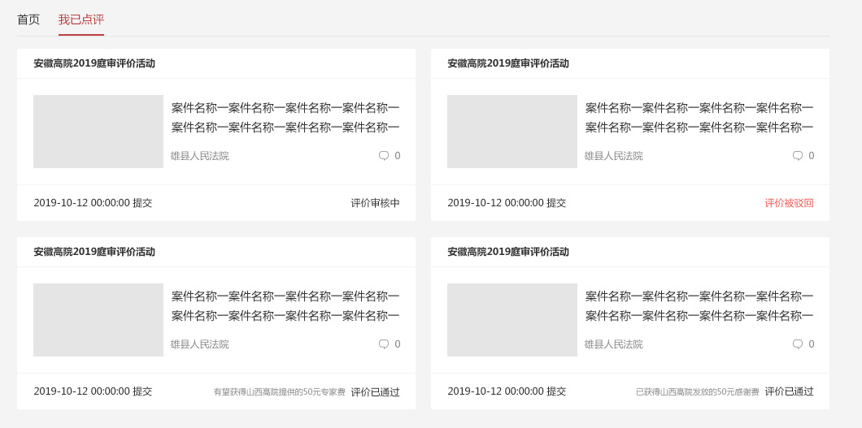
评委在完成案件的打分和点评后，评价内容进入审核阶段，评委可在
“我的点评”查看已评价的案件，以及评价内容审核状态，审核状态分为审核中、已通过、被驳回，审核通过则为有效评价，评价被驳回课根据驳回理由进行修改，在规定时间内未修改的视为无效评价。

